Iniciamos sesión en la consola de Azure ATP <https://securitycenter.windows.com>, nos dirigimos a Dashboards, security operations y damos clic en onboard your first machine

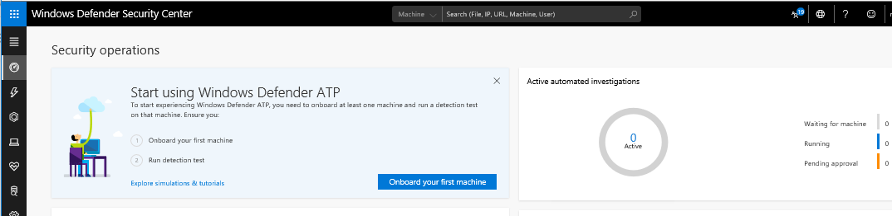

En Deployment method, seleccionamos Local script y descargamos el paquete en el equipo que vamos a unir

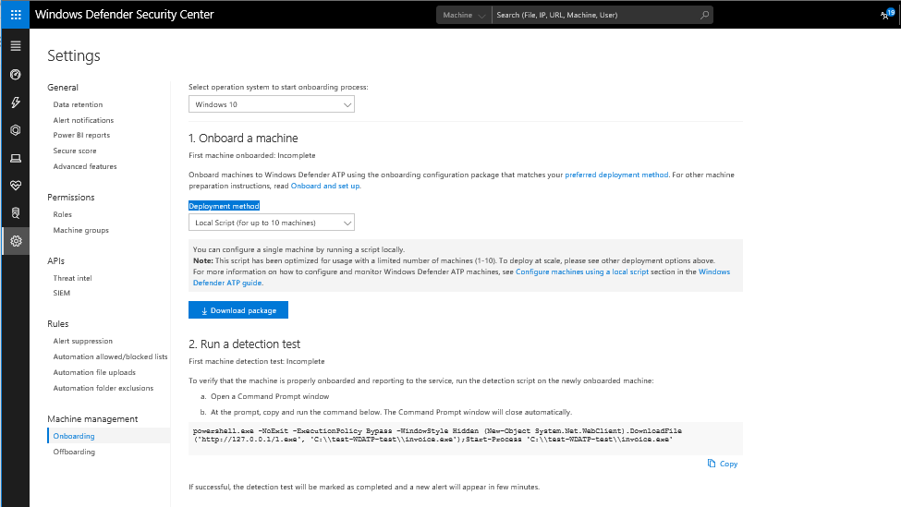

Descomprimimos y ejecutamos con privilegios de administrador el archivo

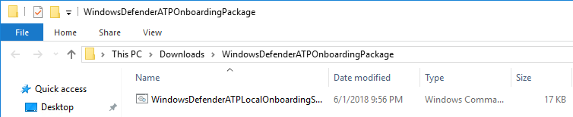

Confirmamos (Y)

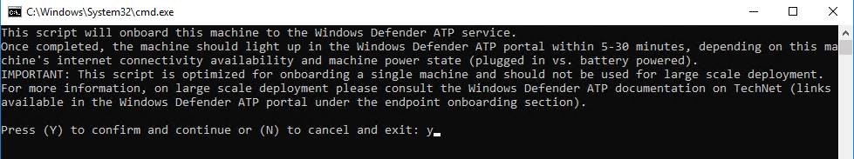

Finalizamos la configuración

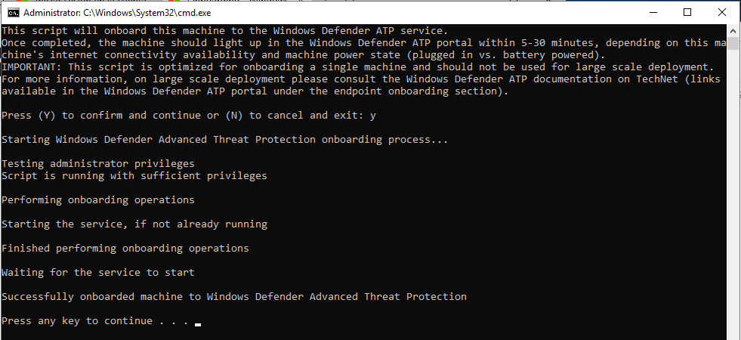

Vamos a la consola nuevamente y verificamos que el equipo comience a reportar

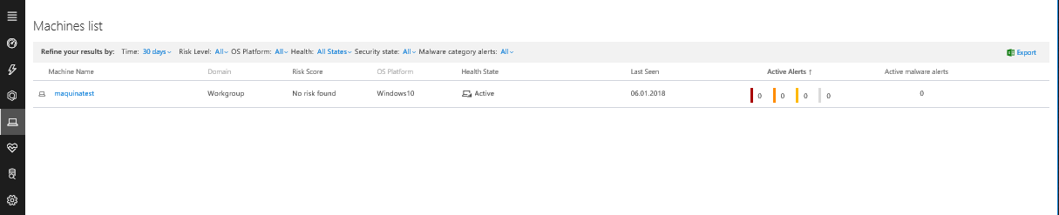

En el equipo cliente, abrimos PowerShell, y corremos algunos comandos (nslookup, net user)

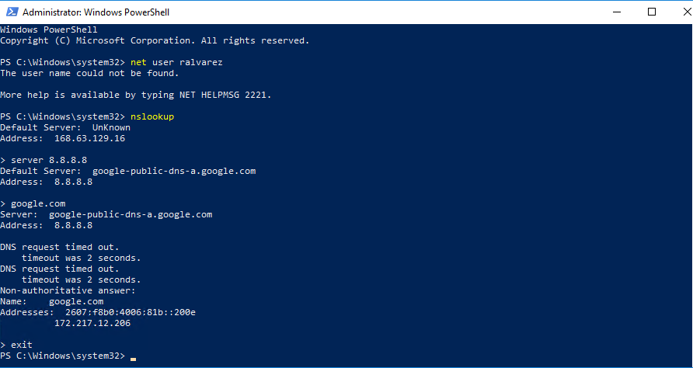

Regresamos a la consola de Azure ATP, nos dirigimos a Machine list y seleccionamos el equipo que emos agregado

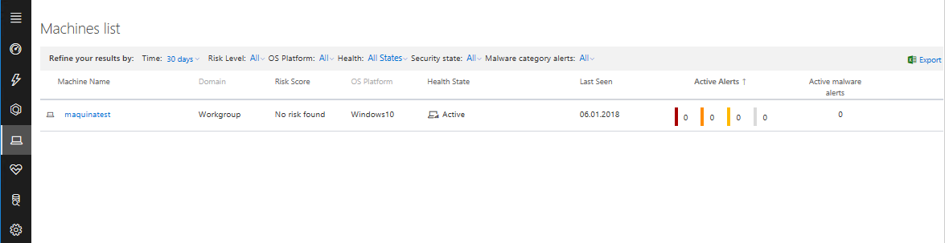

Una vez seleccionado, nos muestra todas las actividades que se han realizado en el equipo incluyendo la prueba de PowerShell que ejecutamos

